Table of Contents

Постановка задачи 2

Введение 3

Правила игры «Своя игра» 3

Правила игры «Эрудит квартет» 3

Правила спортивной версии игры «Что? Где? Когда?» 6

Правила игры «Брэйн-ринг» 6

Функциональное проектирование аппаратной части 8

Разработка принципиальной схемы аппаратной части 9

Выбор компонентов проектируемой системы 10

Корпус для блока управления 10

Основное вычислительное устройство 10

Регистры памяти 10

Схема устранения дребезга сигнала 10

Связь блока управления с пультами игроков 11

Пульт игрока 12

Разработка принципиальной схемы программной части 13

Сравнение с аналогичными разработками 15

Тестирование устройства 16

Выводы 17

Список использованной литературы 18

# Постановка задачи

Целью данного проекта является разработка электронной системы для проведения ряда интеллектуальных игр:

* Брейн ринг
* Эрудит квартет
* Что? Где? Когда? (спортивная версия)
* Своя игра
* Тройки

Электронная система должна иметь пять игровых пультов, блок управления ходом игры, экраном отображения числовой информации, индикацией состояния игры, звуковым оповещением и возможностью выбора режима игры.

Устройство должно обладать портативным источником питания для работы в автономном режиме не менее 8 часов, иметь возможность работы от 5В через разъем mini USB.

# Введение

## Правила игры «Своя игра»

В игре принимают участие 3 игрока. Их основная цель — отвечать на вопросы и зарабатывать как можно большее число очков. В начале игры у каждого из игроков на счету 0 очков. Суть игры заключается в том, что три участника отвечают на вопросы различной стоимости, пытаясь опередить друг друга. Каждый из основных раундов содержит 30 вопросов — 6 тем по 5 вопросов в каждой. Каждый вопрос темы имеет свою стоимость — в первом раунде она возрастает от 10 до 50 очков, во втором — от 20 до 100, и в третьем — от 30 до 150. Чем выше цена вопроса, тем он, как правило, сложнее. Вопрос появляется на экране и/или зачитывается вслух ведущим, и любой из игроков может нажать на кнопку и дать ответ на него. Игроки могут нажимать на кнопку не в любой момент после появления вопроса на экран, а только после сигнала (в качестве сигнала выступает лампочка, которая находится за спиной ведущего и не видна телезрителям; сигнал обычно включается одновременно с последним слогом вопроса, но, поскольку включается одним из редакторов вручную, лампочка может загореться и несколько раньше и позже); если игрок нажимает кнопку до сигнала (фальстарт) его кнопка блокируется на две секунды. В случае правильного ответа стоимость вопроса прибавляется к счёту ответившего игрока и он выбирает следующий вопрос. В случае неверного ответа очки снимаются со счёта отвечавшего, а оставшиеся игроки получают право нажать кнопку и дать свой ответ. Если в течение трёх секунд на вопрос никто не отвечает, то звучит сигнал («До-до-до») и ведущий объявляет правильный ответ, а следующий вопрос выбирает тот же игрок, что выбирал и предыдущий вопрос. Каждый раунд продолжается до тех пор, пока в нём не будут разыграны все вопросы или не истечёт время раунда — 10 минут.

## Правила игры «Эрудит квартет»

1. В каждой игре участвует не более четырёх команд. В составе каждой команды — четыре игрока, один из которых является капитаном. Замены игроков в командах по ходу турнира запрещены. Команда допускается к играм при наличии как минимум двух игроков, включая капитана. В случае явки команды на игры в неполном составе, она отыгрывает в каждом бою число тем, соответствующее числу игроков в команде на момент данного боя (при этом пропускаемый раунд определяется капитаном команды).   
2. Остальные игроки могут включиться в игру не раньше следующего боя. Игра состоит из трех боев, в каждом из которых разыгрывается четыре раунда. Каждый игрок команды обязан сыграть по одному раунду в каждом бою.

«Открытый (светлый) бой». Перед началом боя ведущий объявляет темы раундов, и капитан команды в течение минуты определяет, кто из игроков играет в каком раунде.

«Постепенный (полутёмный) бой». Ведущий объявляет тему непосредственно перед началом раунда, и капитан команды в течение 20 секунд определяет игрока, играющего этот раунд.

«Закрытый (тёмный) бой». Перед началом боя ведущий заранее определяет последовательность тем, не объявляя их. Затем капитан в течение минуты определяет, кто из игроков играет в каком раунде, после чего ведущий зачитывает темы непосредственно перед началом каждого раунда.

3. В каждом раунде боя разыгрываются 5 вопросов, объединенных общей игровой темой. Каждый вопрос имеет свой уровень сложности и соответствующий номинал (10, 20, 30, 40 и 50 очков). Очки, набранные игроком в каждом раунде, суммируются. Очки, набранные игроками одной команды в раундах боев, суммируются.  
4. Задача игроков — дать правильный ответ на вопрос, поставленный ведущим, раньше соперника. При выполнении этих условий игрок получает количество очков, соответствующее номиналу вопроса. Если игрок отвечает неправильно, он получает отрицательное количество очков, соответствующее стоимости вопроса.  
5. Правильность ответа игрока определяет ведущий, руководствуясь нормами Регламента. Ответ считается правильным в том случае, если точно соответствует формулировке вопроса. При наличии в ответе дополнительной информации ведущий вправе попросить игрока уточнить свой ответ, либо счесть ответ неправильным. Ответ считается правильным и в том случае, если точно соответствует формулировке вопроса, но не предусмотрен автором (дуаль).  
6. Вопросы в каждой теме зачитываются ведущим по нарастанию уровня сложности.  
7. Игрок сообщает ведущему о своем желании ответить вопрос, нажимая на кнопку. Право отвечать предоставляется игроку, который первый нажал на кнопку. Игрок может сообщить о своем желании отвечать в любой момент после объявления темы и номинала вопроса. В случае неправильного ответа первого игрока, правом ответа может воспользоваться второй, затем — третий, затем — четвёртый. Второй, третий и четвертый игроки имеют право сообщить о своем желании отвечать только после констатации ведущим неправильного ответа предыдущего игрока. Игрок не имеет права давать более одного ответа на один вопрос — в этом случае его ответ расценивается как неправильный.  
8. На обдумывание каждого вопроса ведущий даёт не более 5 секунд.  
9. В тот момент, когда игрок сообщает о своём желании ответить, ведущий прекращает чтение вопроса и принимает ответ. При этом игрок не имеет права уточнять у ведущего формулировку вопроса, а также затягивать свой ответ более чем на 3 секунды. В случае затяжки времени, а также неправильного ответа, ведущий продолжает чтение вопроса для остальных игроков, которые тоже вправе прервать его.  
10. В случае возникновения спорной ситуации, технической ошибки ведущего, подсказок из зала вопрос может быть снят и заменён другим.  
11. Распределение мест по результатам игры на всех стадиях, кроме финала, осуществляется в соответствии со следующими показателями (в порядке убывания степени значимости, каждый следующий показатель применяется только в случае равенства предыдущих):

* по сумме набранных очков: более высокое место занимает команда, набравшая больше очков, чем противники (даже в том случае, если все команды показали «отрицательный» результат),
* по сумме очков, набранных при правильных ответах.

12. В случае равенства показателей из п. 11 для команд, оспаривающих выход в следующий круг турнира, а также в финальной стадии, проводится дополнительный «открытый бой» из одного раунда, в котором участвует по одному игроку от этих команд. Игрокам зачитываются вопросы дополнительной темы номиналом от 10 до 50 очков. Преимущество получает тот, кто наберет большее количество очков. При равенстве очков учитываются дополнительные показатели в соответствии с п. 11.  
13. В случае равенства показателей из п. 12 на всех стадиях, кроме финала, места определяются жребием. В финальной игре проводится еще один дополнительный «открытый бой» — и так до тех пор, пока не определится победитель.  
14. Правильность ответа игроков определяется исключительно ведущим. Некорректное поведение по отношению к ведущему может караться дисквалификацией игрока (команды) до конца боя, а в случае повторения — до конца турнира.  
15. Ведущий имеет право удалять из зала игроков и зрителей, мешающих проведению игры. Каждый бой обслуживают ведущий и ассистент ведущего. В функции ведущего входит зачитывание вопросов в установленном Регламентом порядке, и определение правильности или неправильности ответа. В функции ассистента ведущего входит отсчёт и контроль времени, определение последовательности ответов игроков и заполнение протокола боя.

## Правила спортивной версии игры «Что? Где? Когда?»

Основные правила, рекомендованные МАК для всех турниров, описаны в [кодексе ЧГК](https://ru.wikipedia.org/w/index.php?title=%D0%9A%D0%BE%D0%B4%D0%B5%D0%BA%D1%81_%D0%A7%D0%93%D0%9A&action=edit&redlink=1) (2). Здесь приведены ключевые из них:

В команде не допускается единовременное участие в игре более чем шести. Разрешается наличие ограниченного числа запасных игроков в команде и замены игроков между турами.

На обсуждение каждого вопроса выделяется 1 минута (для блица, состоящего из произвольного числа вопросов (как правило 2-3), суммарное время обсуждения составляет также 1 минуту).

Ответы сдаются в письменном виде.

Основной показатель, по которому определяется место команды, — количество правильных ответов. При равенстве количества правильных ответов могут использоваться дополнительные показатели (определяемые регламентом турнира).

Если ответ не в точности совпадает с авторским, он может быть зачтён (при условии, если эти разночтения предусмотрены в ответе автора вопроса), либо игровым жюри (на игре), либо апелляционным жюри (в случае подачи апелляции).

Апелляционное жюри рассматривает апелляции двух типов: требования зачёта ответа, удовлетворяющего всем условиям вопроса (так называемая «дуаль»), либо требования снятия вопроса (в случае наличия в нём фактической ошибки, в зависимости от регламента конкретного турнира). Регламент конкретного турнира может запрещать апелляции одного или обоих типов.

## Правила игры «Брэйн-ринг»

Бой — это отдельное сражение, проводившееся до тех пор пока одна из команд не набирала определенное количество очков. В каждом бою принимало участие 2 команды из 6 человек

Первый вопрос в каждом бою стоит одно очко. После того, как ведущий его задал, раздается сигнал, и у команд появляется время для обсуждения. Право ответа получает та команда, которая первой нажимала на кнопку, но если же команда нажимала на кнопку до сигнала, то она теряла право ответа на текущем вопросе. Если она отвечает неверно, то у другой команды есть 20 секунд на обсуждение. Если же и вторая команда отвечала неправильно, то либо ведущий оглашает правильный ответ, либо переносит этот вопрос на следующий бой, а следующий вопрос стоит уже на одно очко больше. Если и во второй раз подряд не даётся правильный ответ, разыгрывается 3 очка, и если правильный ответ не найден, обе команды прекращают игру. Команда, отвечавшая правильно, получала количество очков за данный вопрос (за исключением особых случаев), а следующий вопрос стоил 1 очко. Для победы в матче команде необходимо набрать 5 очков.

# Функциональное проектирование аппаратной части

Брейн-система состоит из трех компонентов: Блока управления, соединительный кабель и пульты игроков.



# Разработка принципиальной схемы аппаратной части

Принципиальная схема представлена на рисунке N.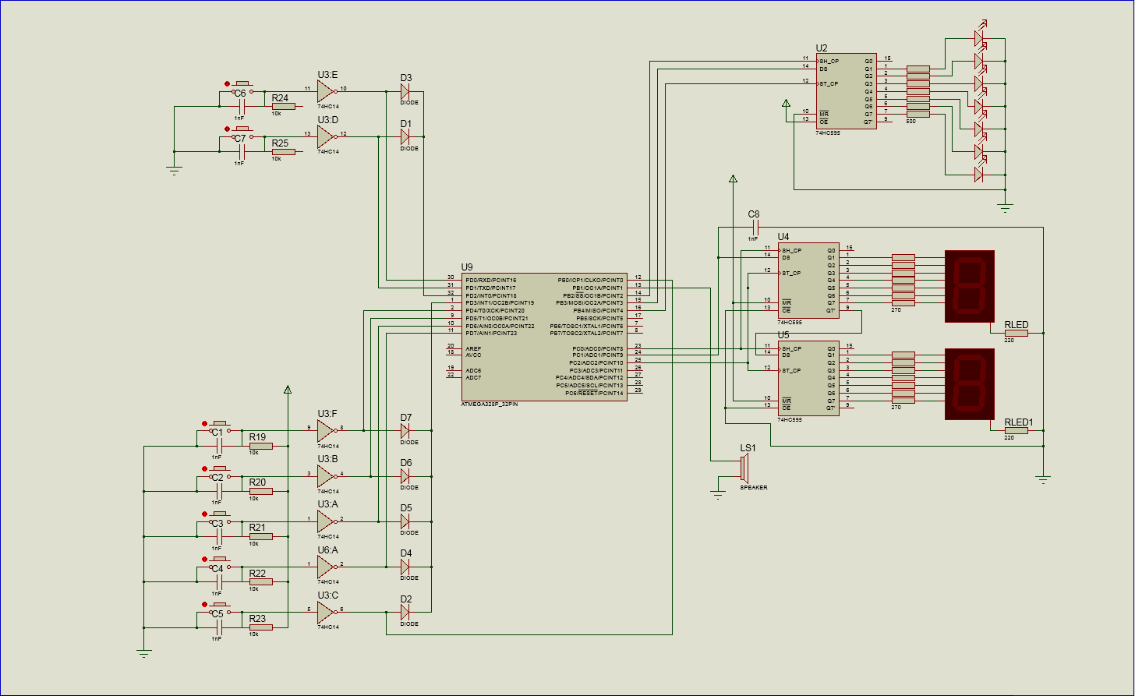

# Выбор компонентов проектируемой системы

## Корпус для блока управления

В качестве корпуса для блока управления взят корпус неработающего свитча [d-link dgs-1008d](http://profile.onliner.by/messages#inbox/104853425). Так же использованы ethernet порты для подключения пультов игроков и разъем питания стандарта 2.1 mm.

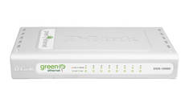

## Основное вычислительное устройство

Принято решение взять основным процессорным устройством программируемую плату Arduino.

Необходимое количество портов ввода-вывода присутствует у Arduino Uno и Arduino Nano. Arduino Uno использовалось на этапе прототипирования устройства. В конечном устройстве используется Arduino Nano из-за меньших размеров платы, а так же наличия порта формата microUSB, который позволяет использовать большинство зарядных устройств с данным портом, от отличии от порта формата USB type B.

Регистры памяти

Микросхема IN74HC595AN производства ОАО «Интеграл» представляет собой восьмиразрядный сдвиговый регистр с последовательным входом и регистр хранения параллельным и последовательным выходом. Регистр имеет возможность перевода выходов в высокоимпедансное состояние. Подходит по своим характеристикам (цена, вольтаж, рабочая частота, температурный диапазон) для работы с Arduino и позволяет создавать регистры большей емкости.

Схема устранения дребезга сигнала

Для устранение дребезга сигнала на кнопке используется подтягивающий резистр на 10 кОМ и конденсатор на 1 мкФ. Время установления сигнала t = R*C= 10000*0.000001 = 0.01 секунды, что не влияет на быстродействие системы и возможности человеческой реакции.

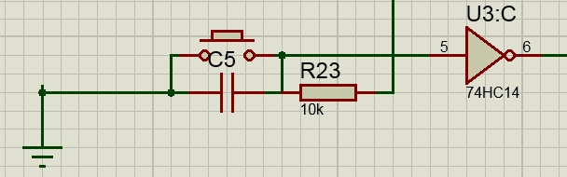

## Связь блока управления с пультами игроков

Разъем RJ-45 является распространенным портом для подключения персональных компьютеров к компьютерной сети. Так как пульт и кабель являются подвижными элементами системы, то велика вероятность выход из строя кабеля. Большинство интелектуальных игр проходит в местах, где установлены компьютеры, у которых можно позаимствовать кабель в случае поломки основного. Для работы пульта необходимо 4 контакта – 2 контакта для кнопки и 2 контакта для светодиода. Причем светодиод может и не использоваться – в этом случае достаточно двух контактов.  
Для выбора контактов, необходимо рассмотреть способы обжима витой пары.  
Контакты в прямом кабеле (straight through cable) на обоих концах имеют одинаковую последовательность:

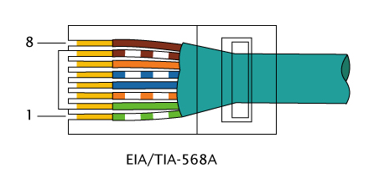 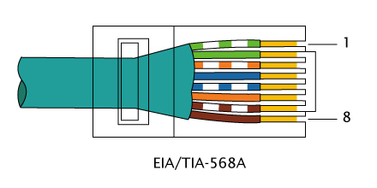

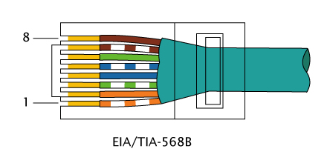 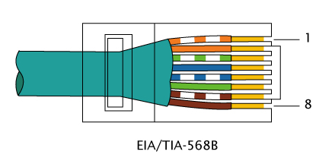

Перекрестный кабель (crossover cable) для скорости 100 мбит/с имеет две пары контактов, которые имеют одинаковое расположение на обоих концах кабеля:

 

Отсюда следует, что необходимо использовать пары (4 5) и (7 8).

## Пульт игрока

Пульт игрока представляет собой корпус, на котором находится разъем для подключения кабеля, нажимную кнопку без фиксации и светодиодный индикатор.

# Разработка принципиальной схемы программной части

Выделяется четыре различных режима работы устройства:

* Режим тестирования аппаратной части
* Режим игры «Своя Игра»
* Режим игры «Брэйн Ринг»
* Режим игры «Что?Где?Когда?»

Во всех режимах используется один и тот же интерфейс – события нажатия кнопок игроков и ведущего. Это позволяет использовать шаблон проектирования Стратегия для реализации алгоритма каждого типа игр.

Интерфейс каждого алгоритма будет состоять из двух методов, отдельно для обработки нажатий игроков и ведущего

class GameModeBase

{

public:

virtual void PlayerButtonPush(int playerNumber);

virtual void AdminButtonPush(int buttonNumber);

};

Все алгоритмы изменяют индикацию дисплея, светодиодов и подают звуковые сигналы. Целесообразно вынести данный функционал в отдельный класс

class SystemMethods

{

public:

void SetDisplayNumber(int number);

void SetUserLed(int number);

void PlaySound(int frequency, int milliseconds);

void init();

};

Хранить все численные значения удобно в одном месте, чтобы при изменении конфигурации системы изменять сразу для всего функционала. Для этих целей создан класс с константами

class ConstantsClass

{

public:

int adminStartButton;

int adminResetButton;

int adminInterrupt;

int playerInerrupt;

int firstPlayerButton;

int secondPlayerButton;

int thirdPlayerButton;

int fourthPlayerButton;

int fifthPlayerButton;

int speakerPin;

int ledShiftRegisterClk;

int ledShiftRegisterData;

int ledShiftRegisterRefresh;

int ledPin;

int displayShiftRegisterClk;

int displayShiftRegisterData;

int displayShiftRegisterRefresh;

int gameStateHighBit;

int gameStateLowBit;

int player1;

int player2;

int player3;

int player4;

int player5;

int signalPeriod;

int playerSignalPeriodFrequency;

int adminSignalPeriodFrequency;

int wwwTenSecondsLeftFrequency;

int wwwPeriodExpiredFrequency;

int adminSet;

int adminReset;

uint8_t digit[11];

uint8_t led[6];

int analogSeparator;

void init();

};

# Сравнение с аналогичными разработками

В ходе разработки была проанализирована программная составляющая проекта Brainuino Дмитрия Михерева (https://github.com/mikhirev/brainuino)

Выявлены следующие преимущества в сравнении с разрабатываемой системой:

* Наличие экрана, позволяющего выводить 2 х 16 символов ASCII
* Поддержка русского и английского языка

Замечены следующие недостатки

* Опрос портов с интервалом в 20 мс.
* Программное устранение дребезжания сигнала кнопки

Так как разрабатываемое устройство предполагается использовать в тренировочных целях опытными игроками, то поддержка более понятного интерфейса не требуется.

# Тестирование устройства

В ходе альфа-тестирования устройства были выявлены некоторые недочеты системы:

* Цифровые порты 0 и 1 используются параллельно с информационными контактами разъема USB. При подключении к этим портам схем устройства теряется возможность обновлять алгоритм работы устройства. Функционал данных контактов было перенесено на неиспользуемые порты.
* Дефект пайки светодиода первого игрока. Дефект был устранен
* Микросхема 8-битного сдвигового регистра выдает значения при подаче напряжения на любой выходной контакт микросхемы при отключенном контакте питания Vcc и Заземленном контакте Gnd. Так как схема цифрового дисплея является схемой с общим анодом, то схема перестроена на отключение обоих контактов Vcc и Gnd в случаях , когда дисплей не нужен.
* Жилы соединяющего кабеля были перепутаны. Кабель переобжат в соответствии с правильным вариантом.

# Выводы

# Список использованной литературы

<https://ru.wikipedia.org/wiki/%D0%92%D0%B8%D1%82%D0%B0%D1%8F_%D0%BF%D0%B0%D1%80%D0%B0>

Кодекс спортивного «Что? Где? Когда?» http://mak-chgk.ru/rules/codex/